电脑端学生成绩查询操作指南
一、电脑登录系统
电脑登陆教务系统学生端（访问地址：http://jw.hnmeida.com.cn:6013/），登陆账号密码均为学号，修改密码之后重新登录系统即可。
温馨提示：推荐使用IE9以上浏览器以及360极速模式，推荐在分辨率1920*1080下使用最佳。
一、成绩查询
- 进入平台后，点击界面右方常用操作栏的“课程成绩查询”按钮
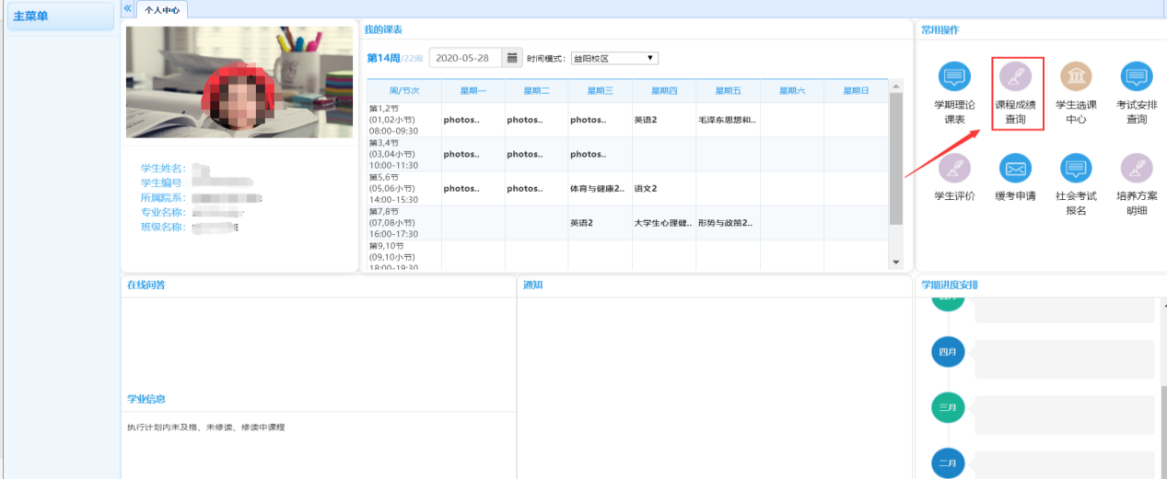
图：点击红框内的“课程成绩查询”按钮
- 进入课程成绩查询菜单，点击【查询】，如下图所示
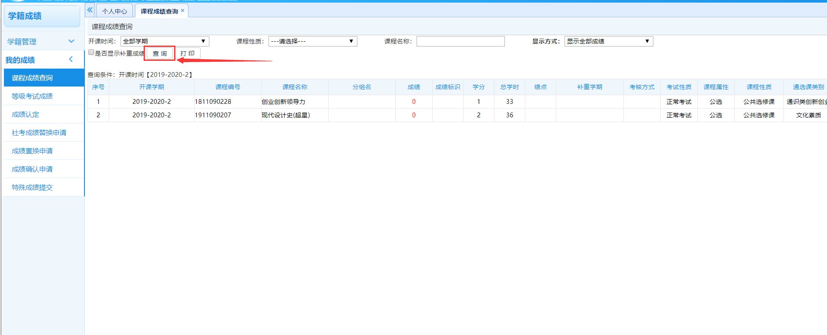
图：点击红框内的“查询”按钮

